Likovno snovanje 3
Navodilo za delo na domu ( 1 šolska ura - 16.4.2020): Pozdravljeni » likovni snovalci «!
Pozdravljeni, »snovalci« kako ste?
Prazniki so za vami. Še malo in bodo prvomajske počitnice.;)
Nekateri ste likovni izdelek ZLATA SPIRALA že pridno poslali. Tisti, ki ga še niste zaključili imate čas za oddajo do 24.4.2020. Ta ura je namenjena zaključevanju tega izdelka. Ostali lahko prosto rišete ali kaj ustvarjate. Pri oddaji ne pozabite zapisati imena, priimka in razreda. Hvala.
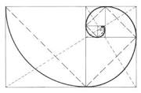« 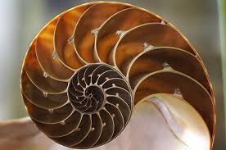
Navodila od prejšnjega tedna, če se še niste lotili. Da ne boste iskali za nazaj. ;)
»Danes nadaljujete likovni izdelek na vaši risbi zlate spirale. Najprej jo malo »poradirajte«. Toliko, da se še vidi. Izberite likovno tehniko, ki vam je na voljo in izrišite iz zlate krivulje nekaj svojega ( polža, stopnice, rožo, ovna,...). Uporabite svojo domišljijo in bodite čim bolj izvirni. Spodaj prilagam kot primer izdelek učenke iz prejšnjih generacij. Končni izdelek pošljite do 23.4.2020 na moj naslov: katja.operckal@oskoroskabela.si «

Ostanite doma in ostanite zdravi!
Lep pozdrav, učiteljica Katja Operčkal.
